**DUYU ORGANLARI**

Dış ortamdan duyu organlarımız ile aldığımız uyarıları sinirlere aktaran özel hücrelere **duyu almaçları (reseptör)**denir.

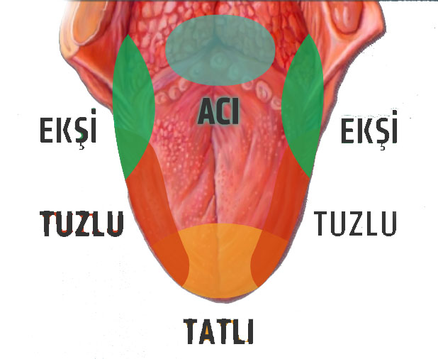**1-TAT ALMA DUYUSU DİL**

Dilimizin üzerinde tatları algılayabilmemizi sağlayan tat tomurcukları bulunur. Bu tat alma tomurcuklarının içinde de duyu almaçları bulunur.

Alınan besin önce tükürük içinde çözünür. Çözünen bu maddeler tat alma tomurcuklarını uyarır. Almaçlar tadı algılar ve beyne gönderir.

***Dil hastalıkları:***

***Tat Körlüğü:*** Kalıtsaldır. Bazı maddelerin tadının algılanamaması sorunudur.

***Dil İltihabı*:**Çok sıcak ya da çok soğuk yiyecekler yeme,çürük dişler,diş eti iltihabı,sigara kullanımı neden olur.

***Pamukçuk :*** Dil ve yanaklarda beyaz renkli ve kabarık şekilde

görülür.

**2-KOKU ALMA DUYUSU BURUN**

Burun, kemik ve kıkırdaktan oluşur. Burnun iç yüzeyinde mukus salgılayan **mukoza tabakası** vardır.

Burun boşluğunun üst kısmında ise koku almaçlarının bulunduğu **sarı bölge** bulunur.

Havadaki koku molekülleri sarı bölgede bulunan mukusta çözünür ve sarı bölgedeki almaçlar tarafından alınır. Beynin ilgili yerine iletilerek koku alınmış olur.

***Burun hastalıkları***

* ***Sinüzit:*** Sinüs boşluklarının iltihaplanmasıdır.
* ***Saman Nezlesi:*** Bahar aylarında polenlere karşı olan bir alerjidir.
* ***Burun kanaması***

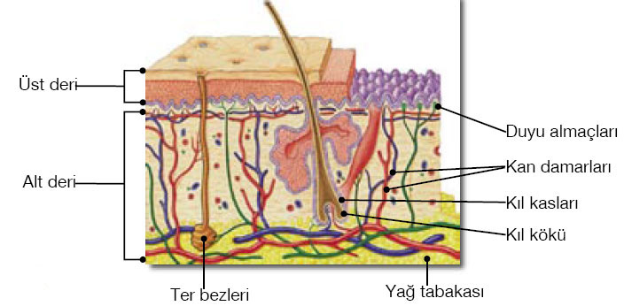

**3-DOKUNMA DUYUSU DERİ**

* Terleme ile boşaltıma yardımcı olur.
* Solunumu sağlar.
* Vücudu dıştan gelebilecek darbelere karşı korur.
* Vücut ısısını ayarlar

*Derinin bölümleri;*

**a)Üst Deri (Epidermis)**

* Alt deriyi korur.
* Deriye renk veren özel hücreler bulunur.
* İnce ve dayanıklıdır.

**b)Alt deri (Dermis)**

* Duyu almaçları
* Sinirler
* Kan damarları (derinin beslenmesini sağlar.)
* Ter bezleri
* Yağ tabakası (Dıştan gelebilecek darbelere karşı korur ve vücut ısısını ayarlar.)
* Kıl kökleri bulunur.

***Deri Hastalıkları:***

***Egzama:*** *Deride kızarıklık,şişme ve kaşıntı gibi belirtilerle ortaya çıkar.*

***Kurdeşen:*** *Genelde strese bağlı olarak ortaya çıkan deride kırmızı ve kaşıntılı döküntülerdir.*

***Sedef:*** *Saç diplerinde ve tırnaklarda görülür.*

***Uyuz, cilt kanseri, akne,uçuk,nasır,deri iltihabı*** *diğer deri hastalıklarıdır.*

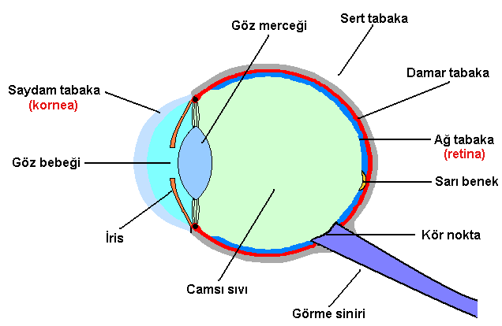**4- GÖRME DUYUSU GÖZ**

*Göze yardımcı yapılar;*

* Göz kapağı (gözü nemlendirir.)
* Kirpik (gözü tozdan korur.)
* Kaşlar
* Gözyaşı bezleri

**a-Sert Tabaka**

* Gözün beyaz ve sert kısmıdır.
* Gözü dış etkilerden korur.
* Göze şekil verir.
* Sert tabaka gözün ön kısmına geldiğinde incelip saydamlaşarak **saydam tabakayı (kornea)** oluşturur.

Kornea, göze gelen ışığı kırarak göz bebeğine iletir.

**b-Damar Tabaka**

* Gözü besleyen damarlar bulunur.
* Gözün önünde iris ve göz bebeğini oluşturur.
* **İris** gözün renkli kısmıdır. Düz kaslardan oluşmuştur. Kasılıp gevşeyerek göze giren ışık miktarını ayarlar. Böylece göz bebeği büyür/küçülür.
* **Göz bebeği** irisin ortasındaki siyah renkli kısımdır.
* Korneadan gelen ışığı göz merceğine yollar.
* **Göz merceği;** göz bebeğinden gelen ışın tekrar kırılarak görüntü ağ tabakaya düşer.

**c-Ağ Tabaka(Retina)**

* En içteki tabakadır.
* Duyu almaçları ve sinirler burada yer alır.
* Sarı leke ağ tabaka üzerinde yer alır.
* **Sarı leke;** esas görüntünün oluştuğu kısımdır. Görüntü burada ters oluşur.
* **Kör Nokta;** sinirlerin gözden çıktığı kısımdır. Burada görüntü oluşmaz.

***NASIL GÖRÜRÜZ?***

* Göze gelen ışın korneada kırılıp göz bebeğine düşer.
* Göz bebeğinden merceğe gelip tekrar kırılır.
* Görüntü ağ tabakadaki sarı lekeye ters düşer
* Görüntü duyu almaçlarıyla alınıp, sinirler aracılığıyla beyne iletilir.
* Görüntü beyinde düz olarak algılanır.

**GÖZ HASTALIKLARI**

**A)Renk körlüğü (Daltonizm)**

* Kırmızı ve yeşili ayırt edememe durumudur.
* Kalıtsaldır.
* Tedavisi yoktur.

**B)Şaşılık**

* Gözü hareket ettiren kasların uyumsuz çalışması sonucu oluşur.
* Ameliyatla tedavi edilebilir.

**C)Presbitlik**

* Yaşlılarda görülür.
* Göz merceğinin sertleşmesi sonucu oluşur.
* Yakını göremezler ve tedavisi vardır.

**D)Katarakt**

* Göz merceğinin saydamlığını kaybetmesi ile oluşur.
* Ameliyatla tedavi edilebilir.

**E)Miyop**

* Görüntü sarı lekenin önünde oluşur.
* Uzağı net göremez.
* Gözlük, lens ve ameliyatla düzeltilebilir.

**F)Hipermetrop**

* Görüntü sarı lekenin arkasında oluşur
* Yakını net göremez.
* Gözlük, lens ve ameliyatla düzeltilebilir.

**G)Astigmatizm**

* Göz merceği ve korneanın pürüzlü olması sonucu oluşur.
* Görüntü bulanık ve şekli bozuk görülür.
* Gözlük, lens ve ameliyatla düzeltilebilir.

**5-İŞİTME DUYUSU KULAK**

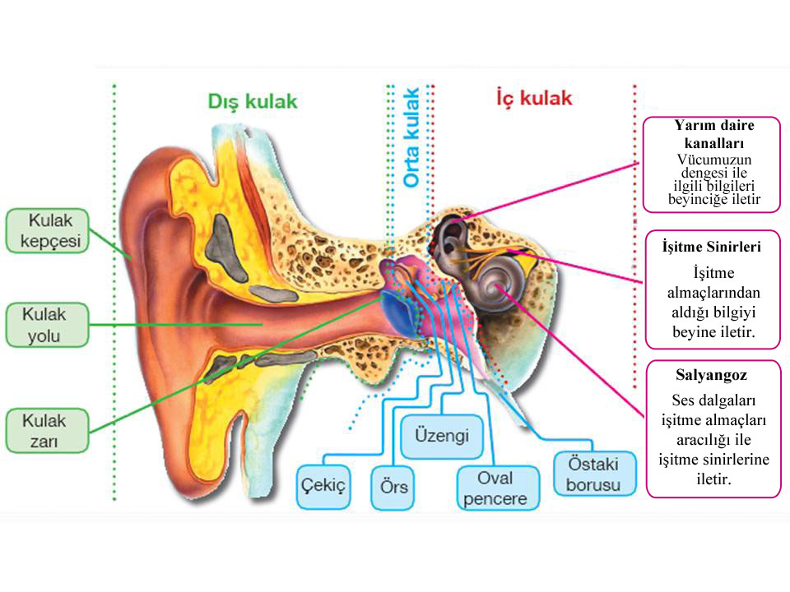Hem işitme hem de denge merkezidir. Kulak üç kısımda incelenir.

**A)Dış Kulak**

* **Kulak kepçesi;** kıkırdaktan oluşmuştur. Kıvrımlı olduğu için sesi daha iyi toplar
* **Kulak yolu;** kulak kepçesinden gelen sesi kulak zarına iletir.
* **Kulak zarı;** ince, esnek bir zardır. Ses kulak zarını titreştirir.

**B)Orta Kulak**

* Vücudumuzdaki en küçük üç kemik **çekiç, örs ve üzengi** burada yer alır.
* Kulak zarının titreşmesi ile sırasıyla çekiç, örs ve üzengi de titreşir. Ve ses **oval pencereye** iletilir.
* **Östaki Borusu:** Orta kulağı yutağa bağlar. Orta kulak ile dışarısı arasındaki basıncı ayarlayarak kulak zarının patlamasını engeller.

**C)İç Kulak**

* Kafatası içerisinde yer alır.
* Oval pencereden gelen ses dalgaları **salyangoza** iletilir. Salyangozun içi sıvı ile doludur.
* Salyangoz içindeki **işitme sinirleri** sesi beyne iletilir.
* **Yarım Daire Kanalları** ise beyincik ile dengeyi sağlar.

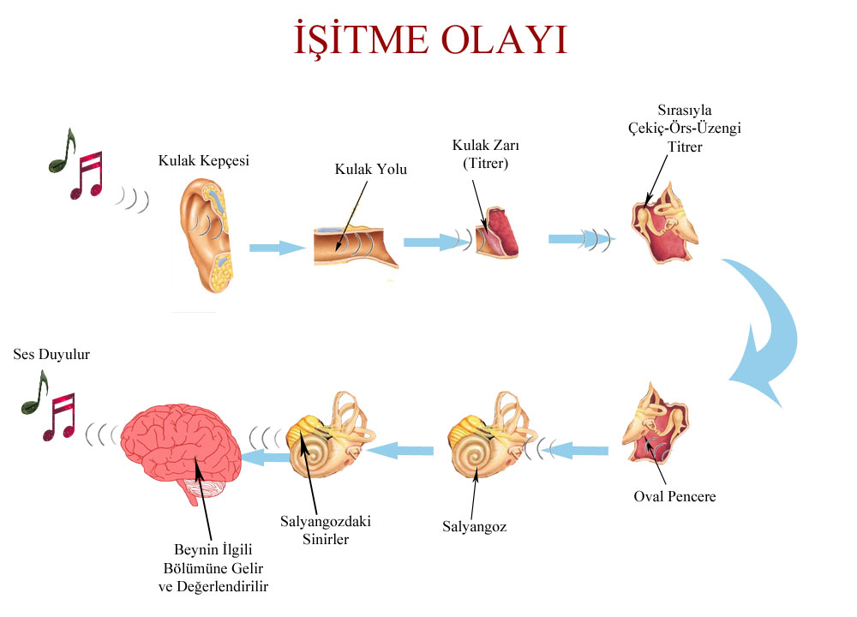***İşitme Bozuklukları:*** Kulak zarı sertleşmesi,kulak kemiklerinin birbirine kaynaşması,iç kulaktaki zedelenmeler, işitme sinirlerinin zarar görmesi , orta kulak iltihabı ve yüksek şiddetli sesler kulağa zarar verir.